- [ ] FAST API
Création d’un environnement python :
python -m venv nomEnv

on doit créer un environnement python pour éviter d’installer des dépendances sur le pc

⇒ éviter les conflits sur le pc

allumer l’environnement :
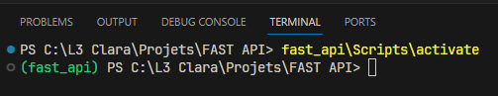

Puis :
https://fastapi.tiangolo.com/fr/

